**Лабораторная работа №1**

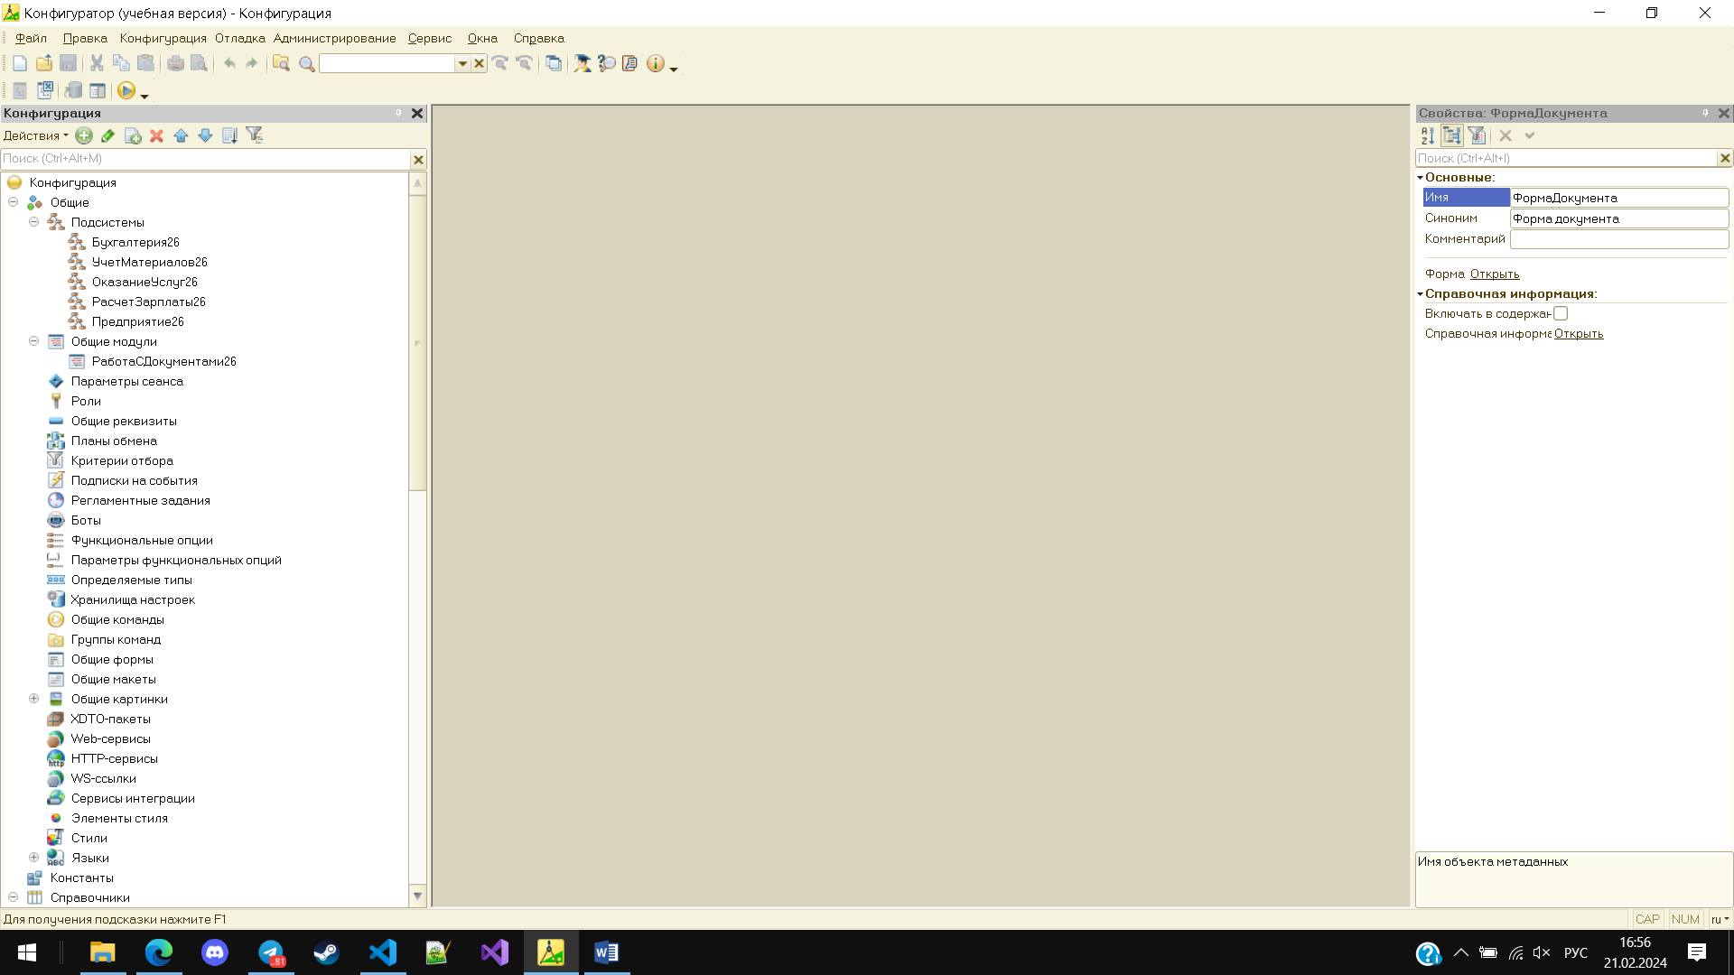

Рис. 1. Структура подсистем конфигурации

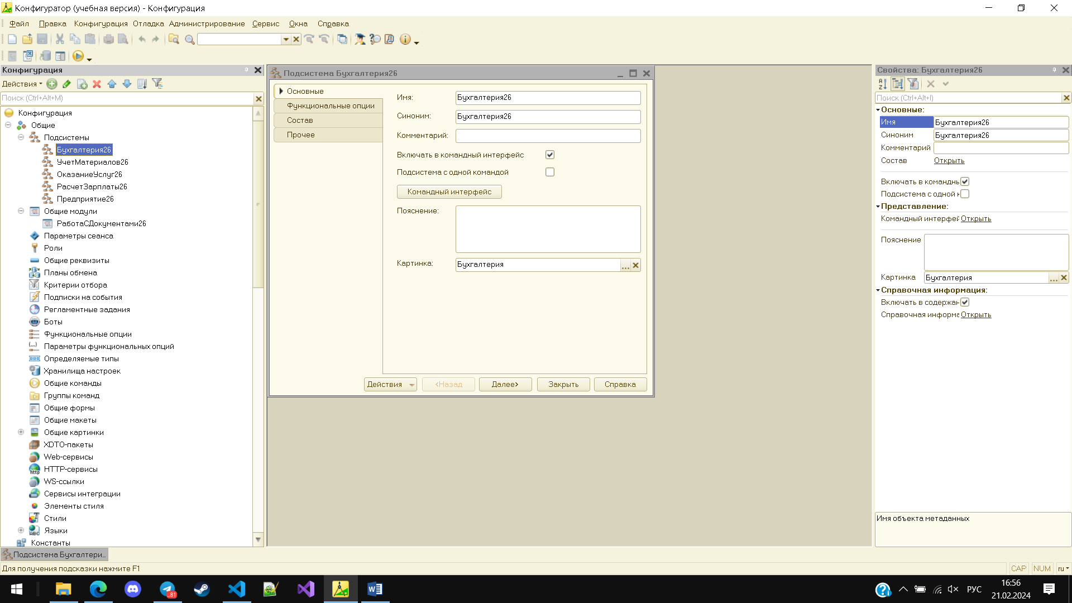

Рис.1.2. Установка имени и синонима подсистемы

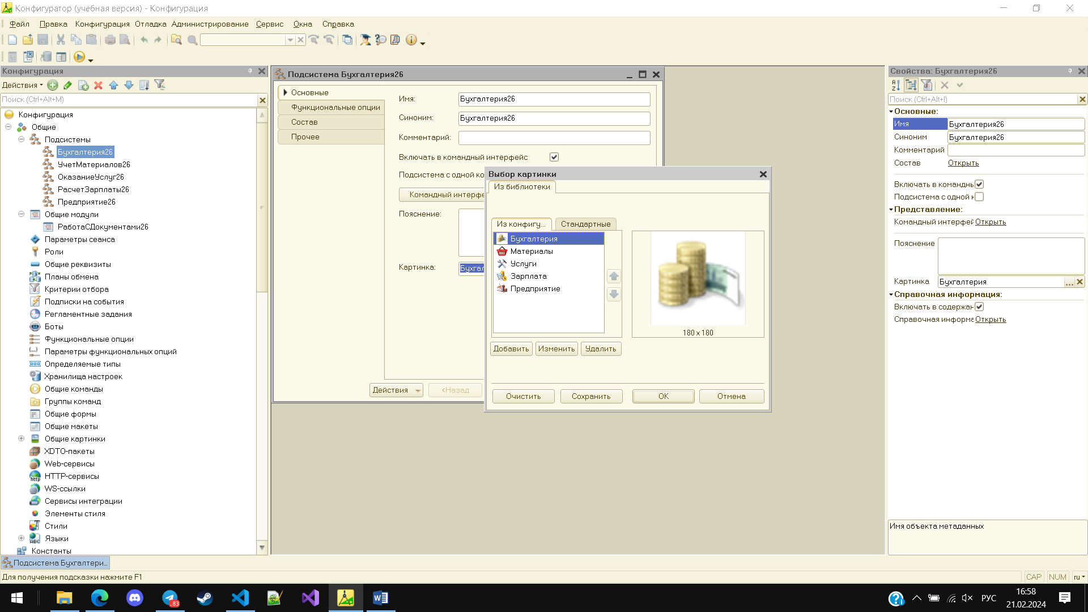

Рис. 1.3. Окно Выбор картинки

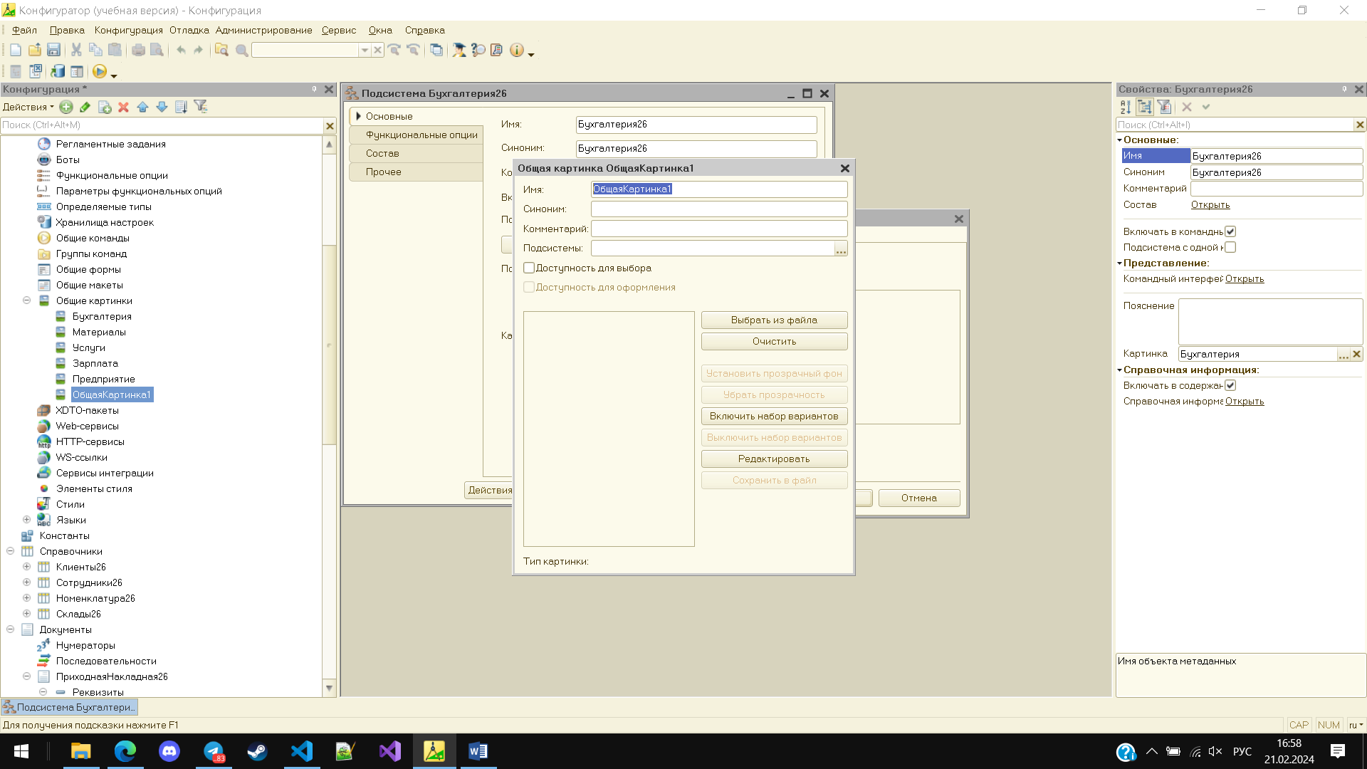

Рис. 1.4. Окно редактирования объекта конфигурации Картинки

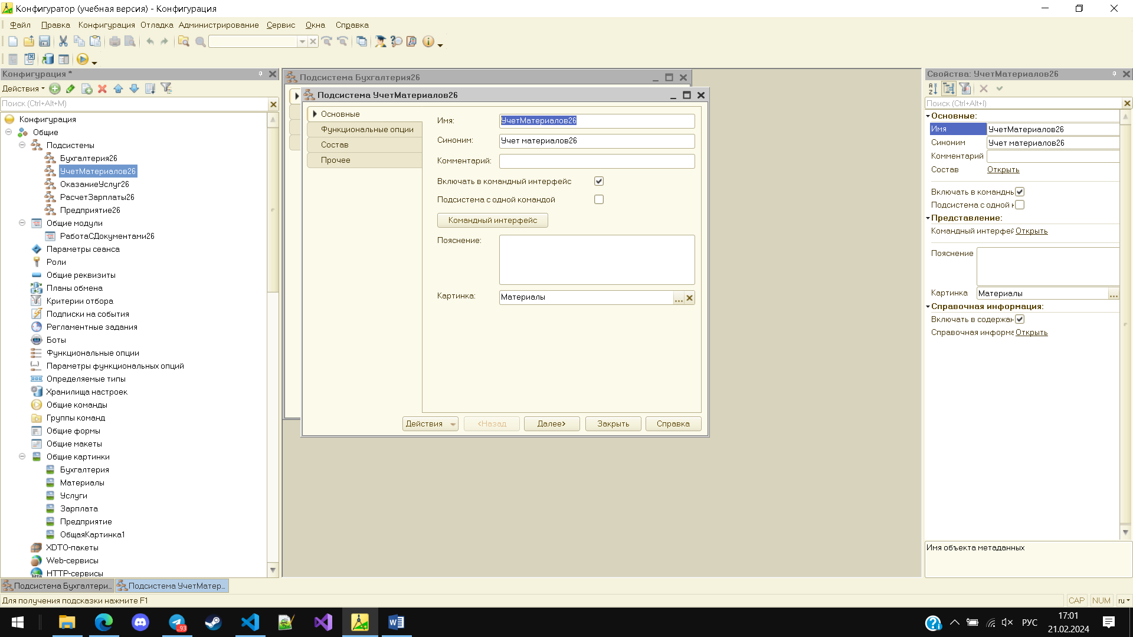

Рис.1.5. Установка имени и синонима подсистемы Учет материалов

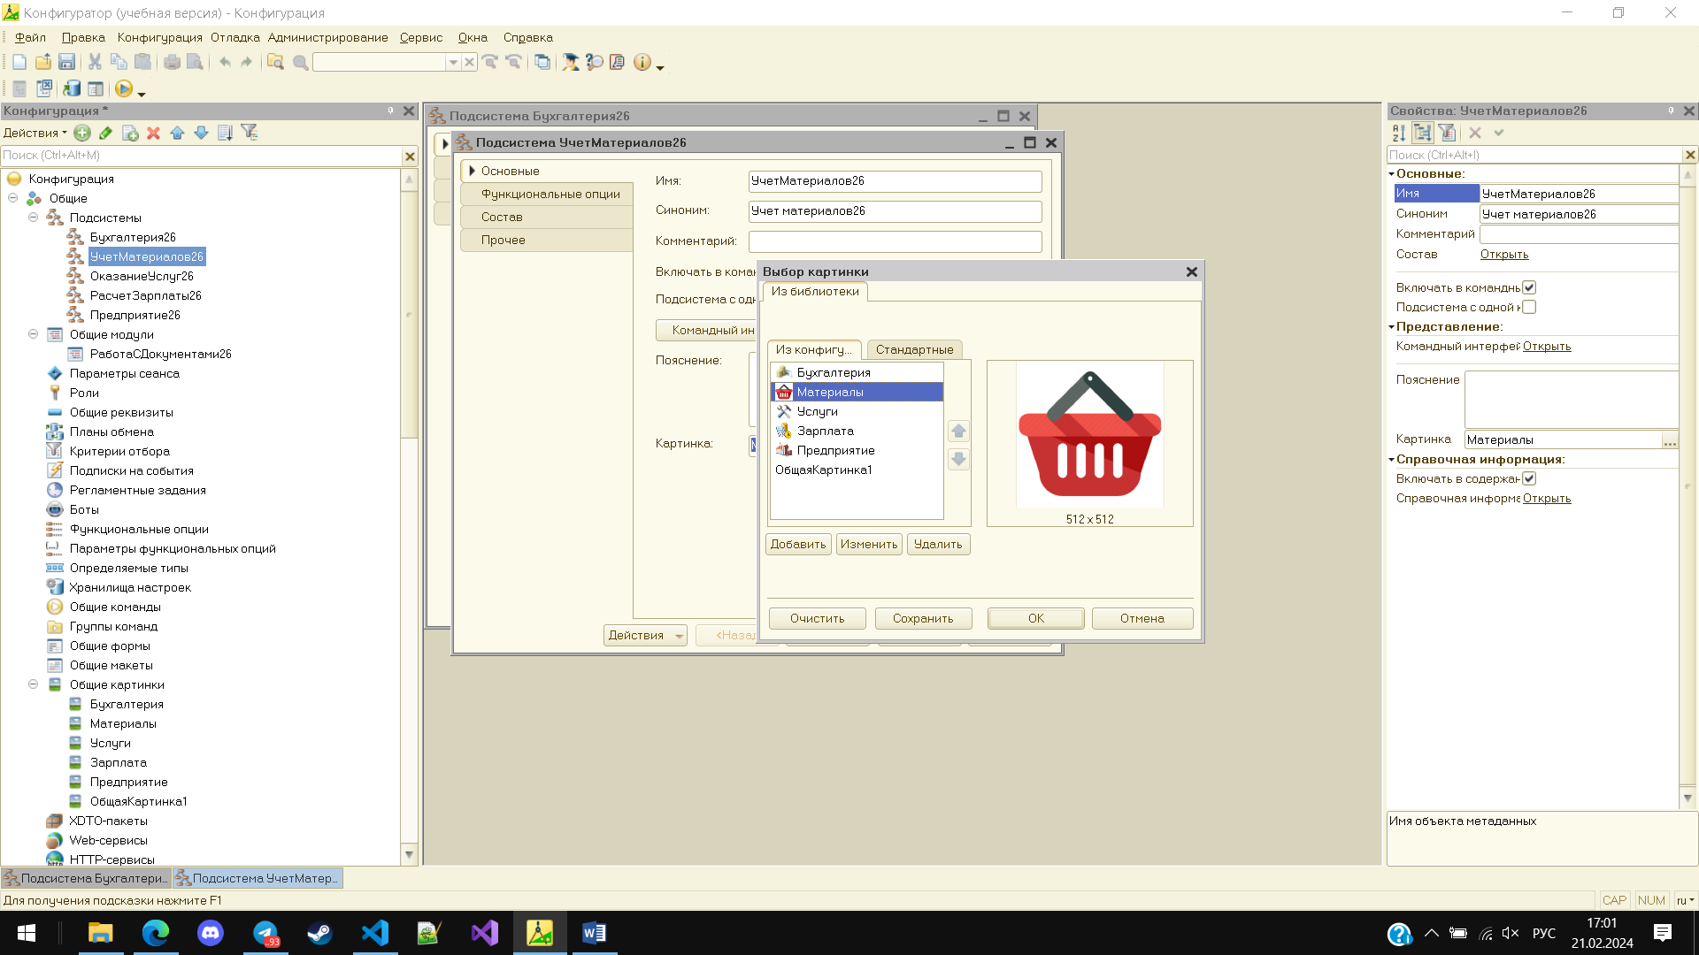

Рис. 1.6. Окно Выбор картинки

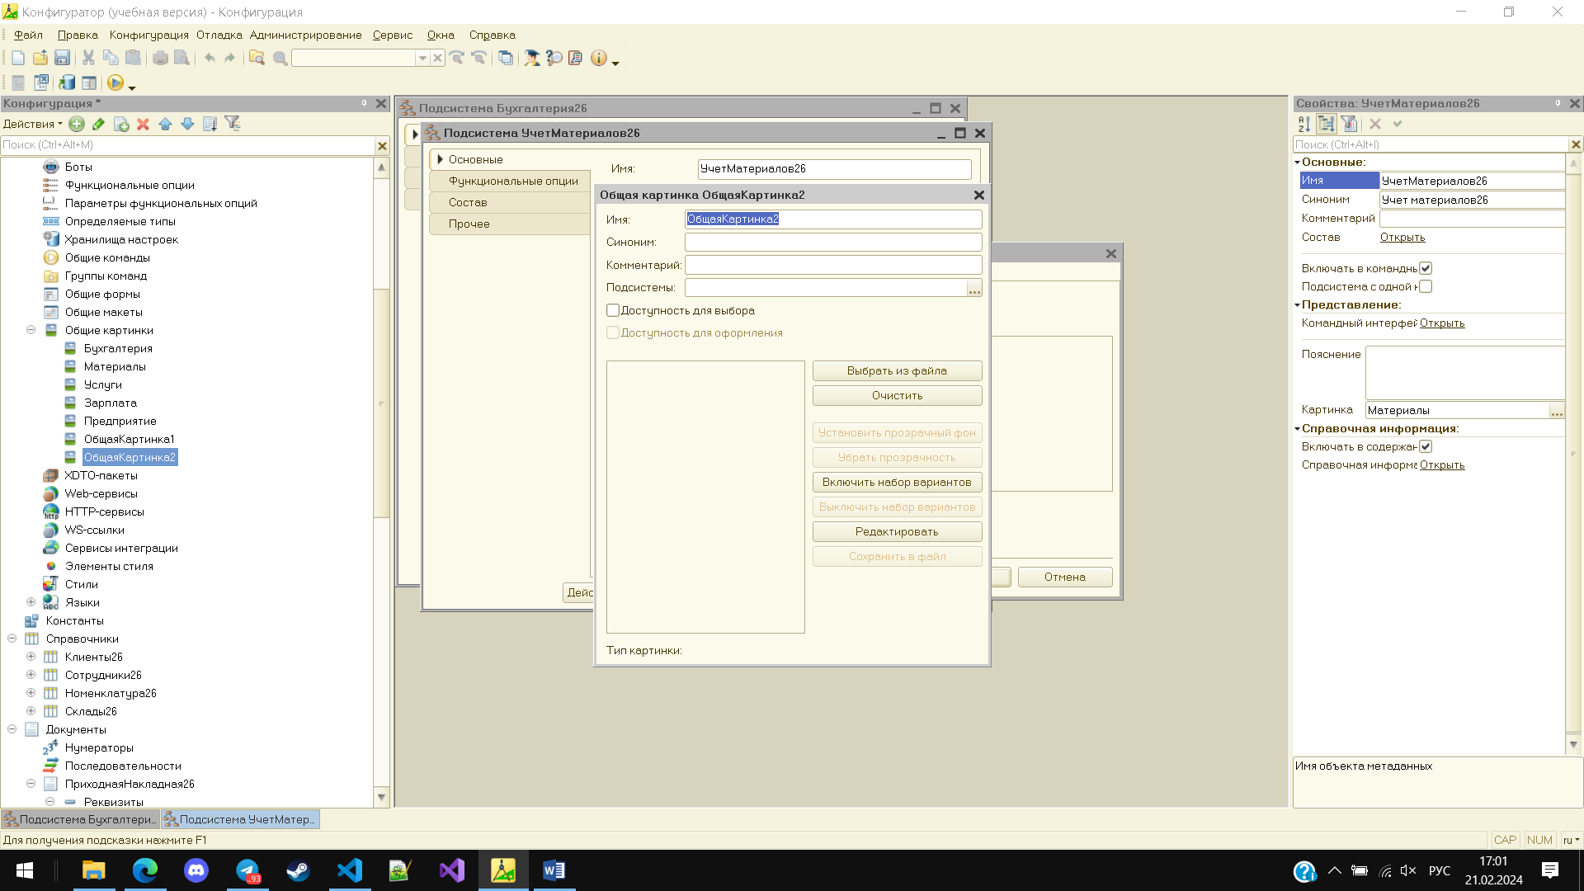

Рис. 1.7. Окно редактирования объекта конфигурации Картинки

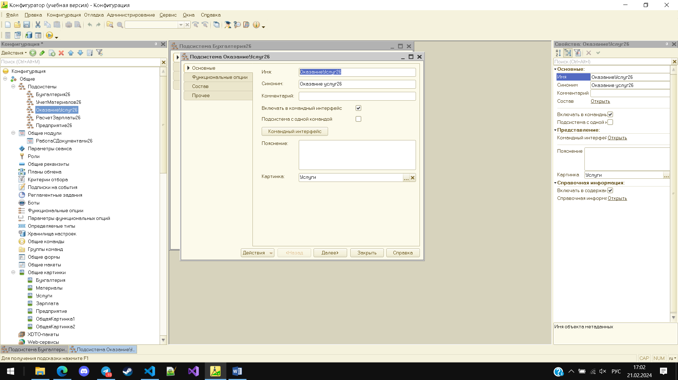

Рис.1.8. Установка имени и синонима подсистемы Оказание Услуг

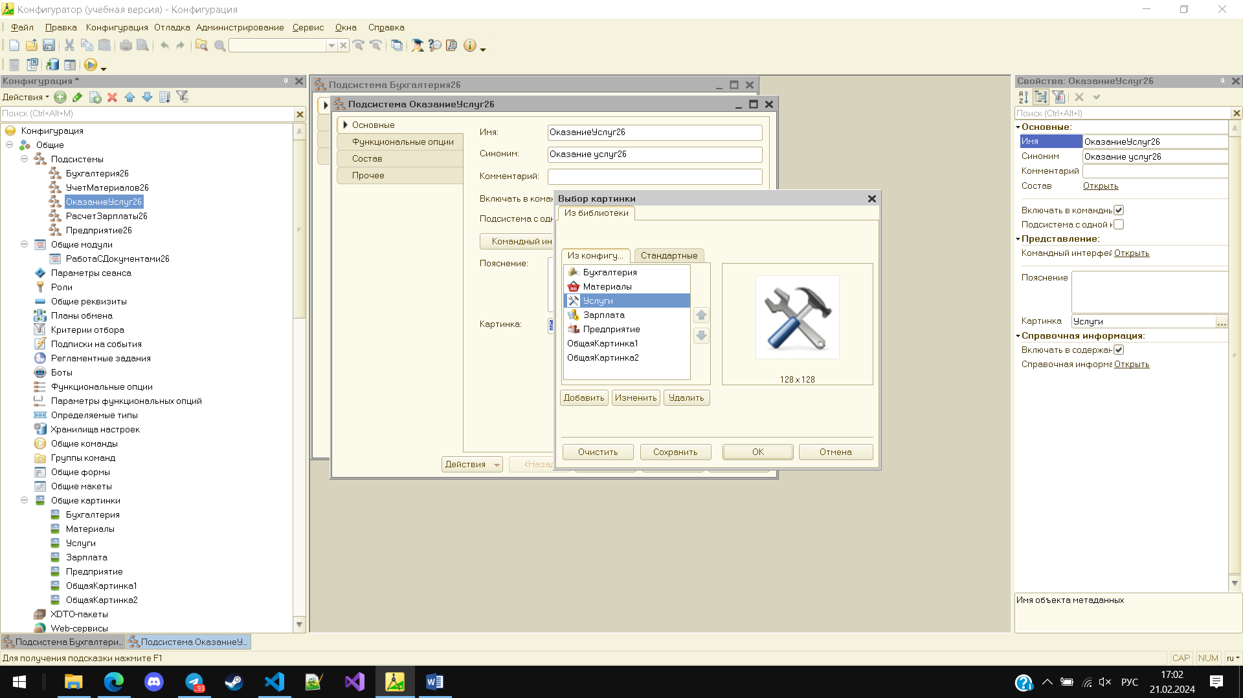

Рис. 1.9. Окно Выбор картинки

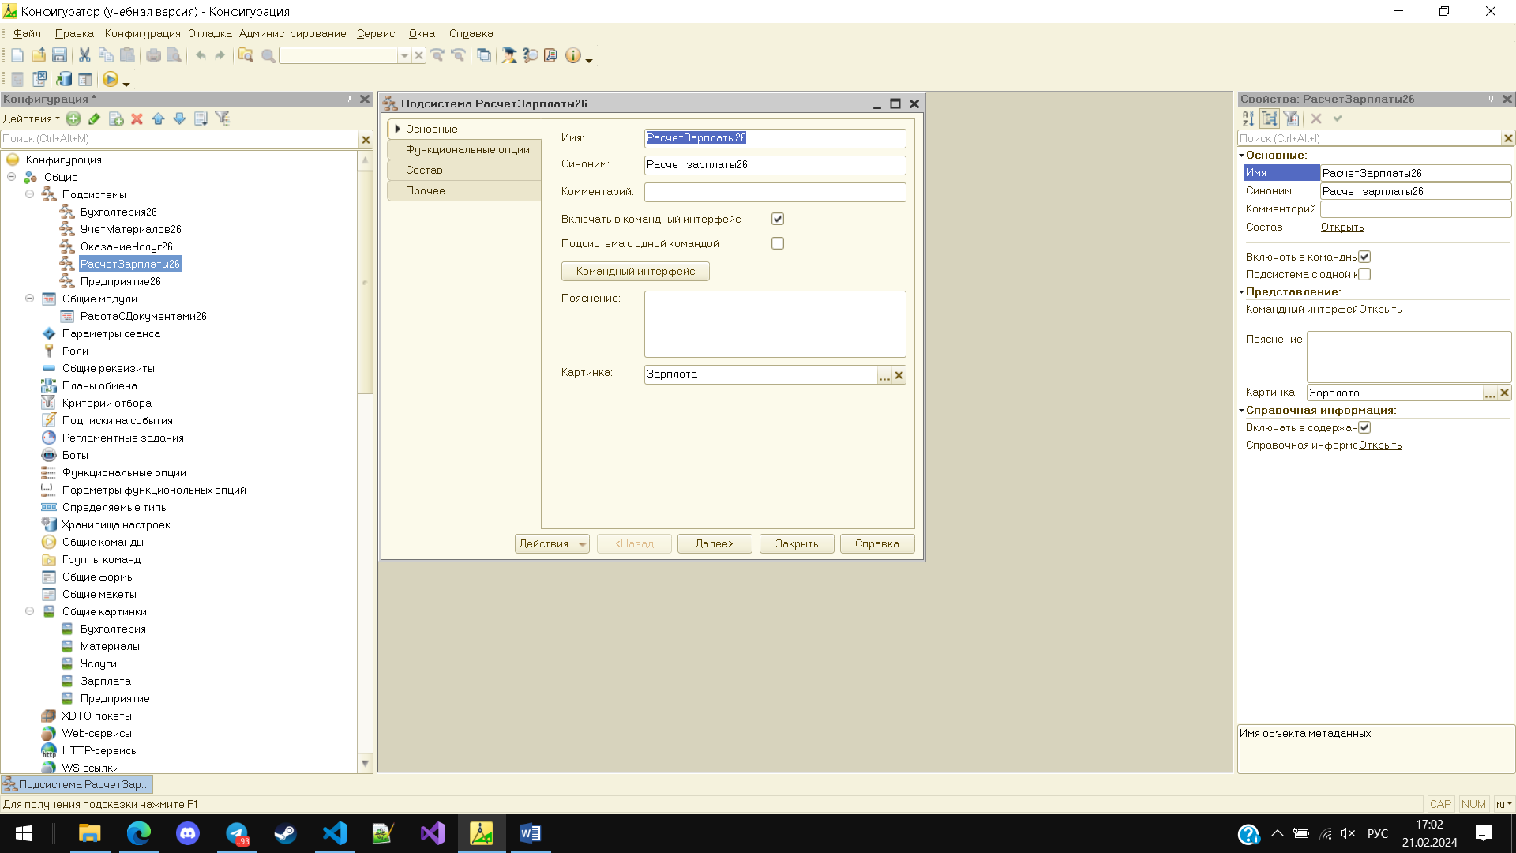

Рис.2. Установка имени и синонима подсистемы Расчет зарплаты

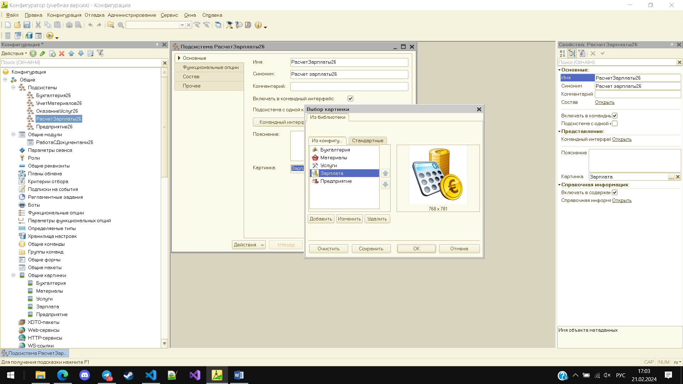

Рис. 2.1. Окно Выбор картинки

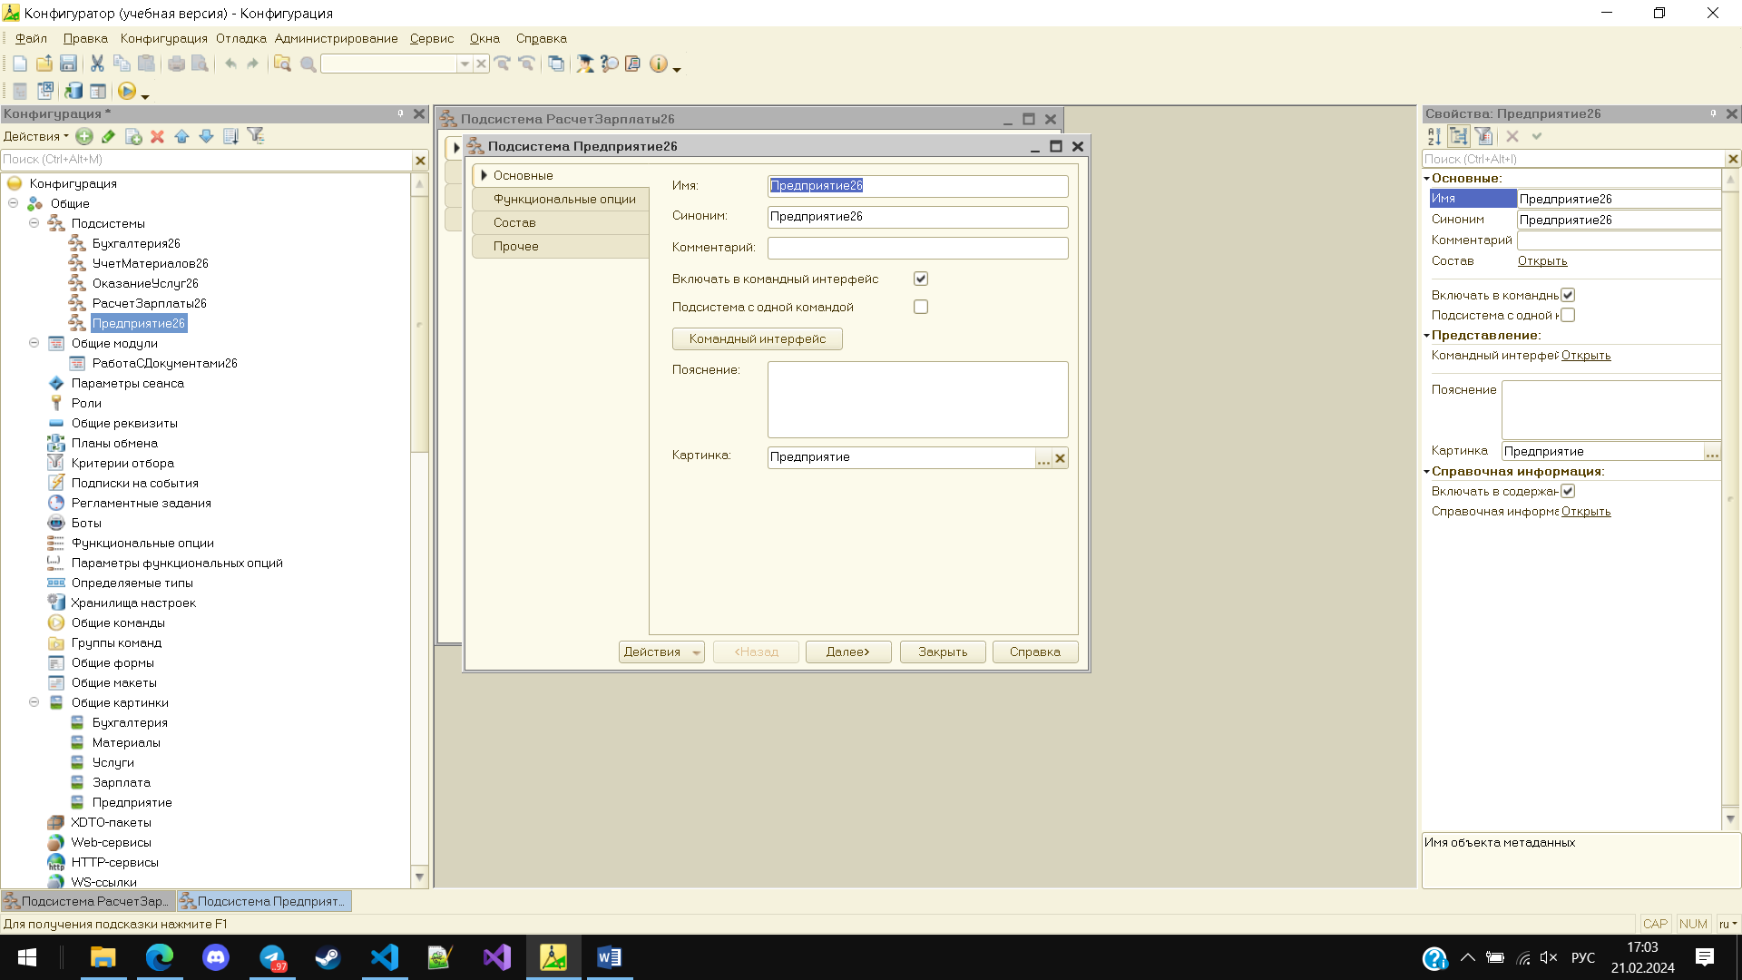

Рис.2.2. Установка имени и синонима подсистемы

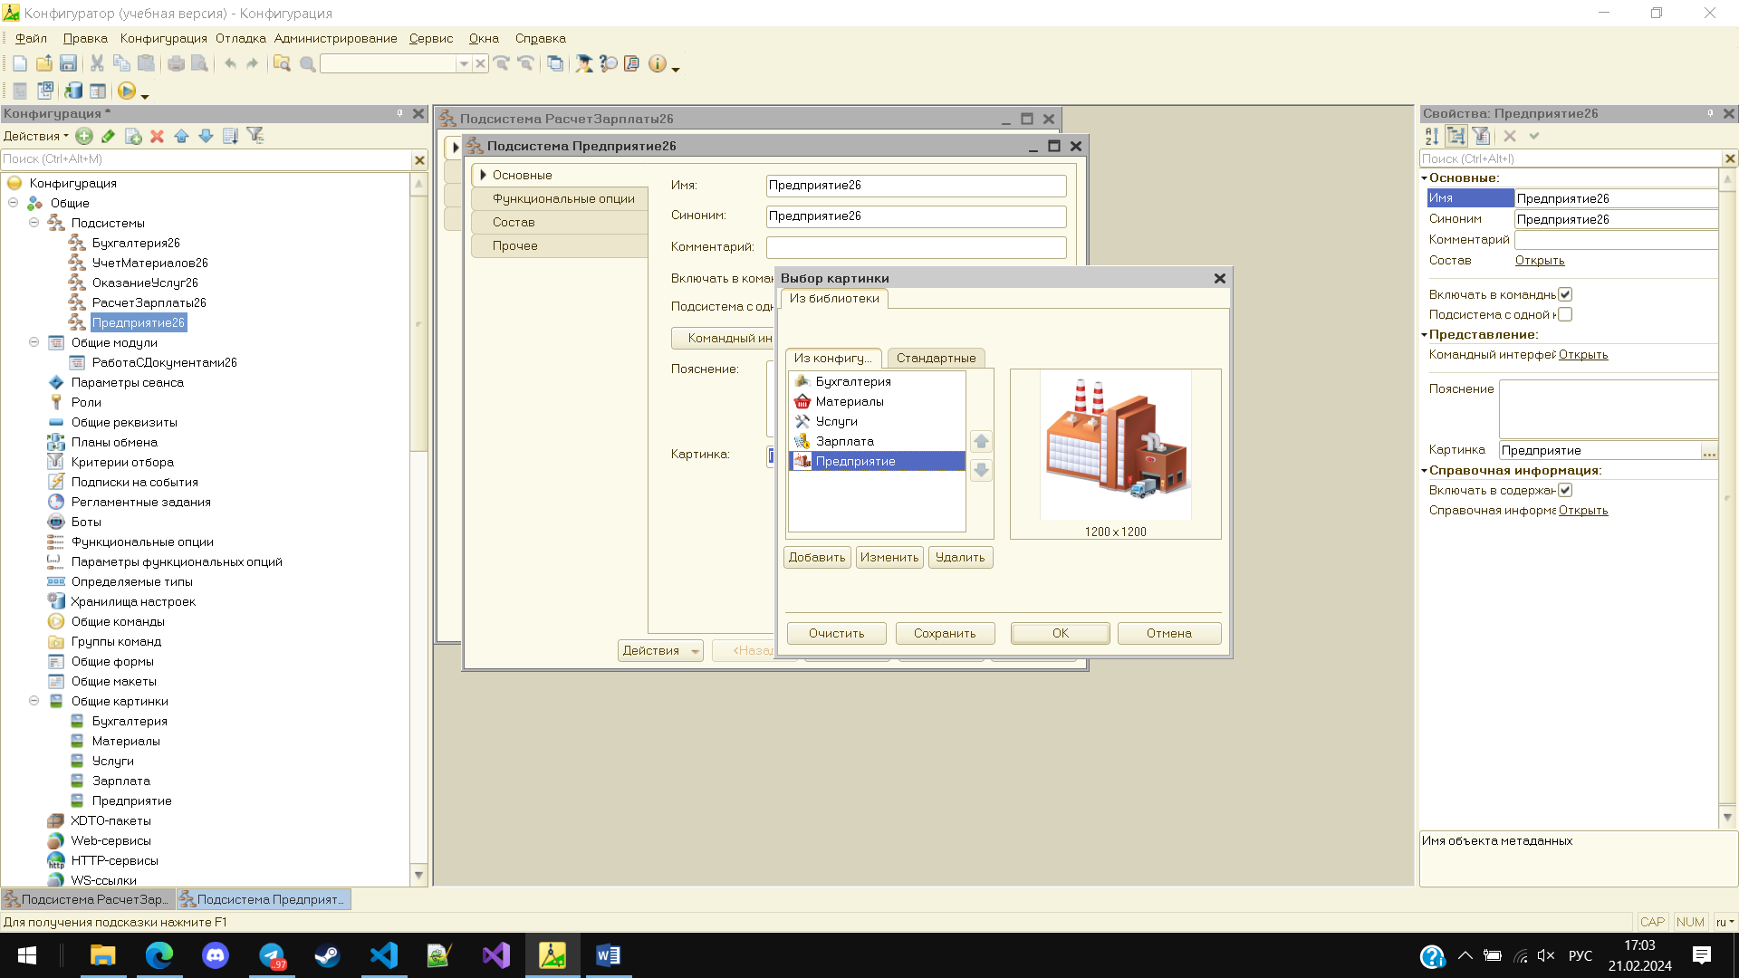

Рис. 2.3. Окно Выбор картинки